Vitória da Conquista, 28 de março de 2022

OF. Nº 091/2022SECGERAL/CMVC

A Sua Senhoria a Senhora

**Tônia Viana Rocha**

**Secretária de Mobilidade Urbana**

Senhora,

Encaminhamos a Sua Senhoria as seguintes **indicações**, aprovadas nos termos regimentais vigente em sessão ordinária realizada pela câmara Municipal. Ante o exposto, solicito o atendimento das referidas proposições e a devida resposta aos Ilustres Vereadores.

→ De autoria do vereador Adinilson Nascimento Pereira (MDB): 430/2022

→ De autoria do vereador Luciano Gomes Lisboa(PCdoB): 463/2022

→ De autoria do vereador Luís Carlos Batista de Oliveira (MDB): 434/2022

→ De autoria do vereador Marcus Vinícius de Morais Oliveira (PODE): 465/2022, 466/2022

→ De autoria da vereadora Márcia Viviane de Araújo Sampaio (PT): 386/2022, 387/2022, 421/2022, 423/2022

→ De autoria do vereador Orlando de Oliveira Santos Filho (PRTB): 457/2022, 458/2022, 459/2022, 460/2022

→ De autoria do vereador Nelson Vieira Santos (DEM): 419/2022

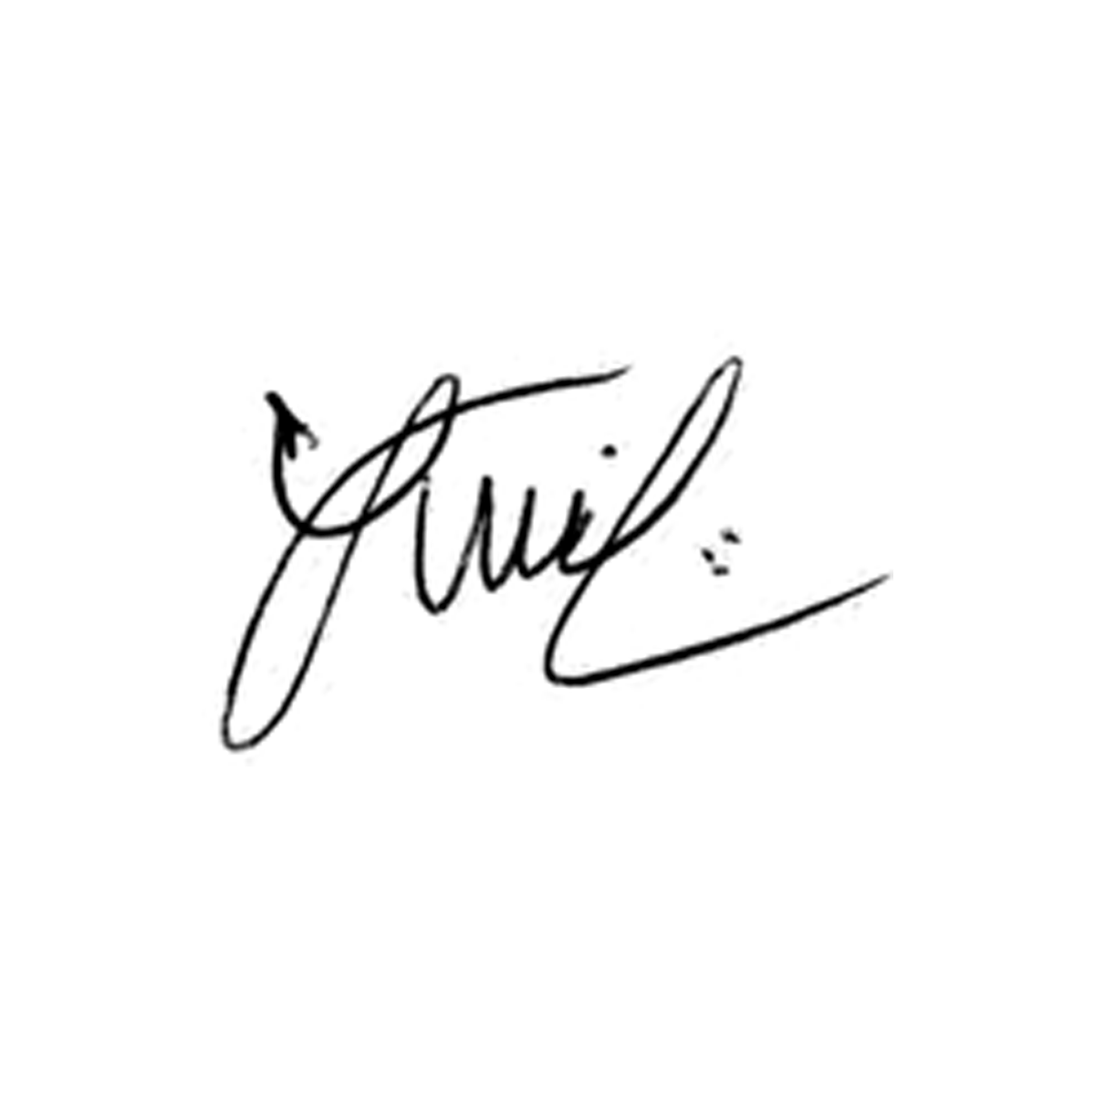**→** De autoria do vereador Williams Muniz dos Santos (AVANTE): 391/2022

**Luis Carlos Batista**

Presidente